UMC接口对接需求清单
本地 UMC 连接设备、执行命令并提供原始日志；服务端 UMC 分析日志并生成报告。平台调用以下四个接口，完成日志获取、结果展示和文件归档。
调用口径：执行与分析同步返回结果，文件单独下载。接口不依赖设备纳管，不要求平台任务、工单或项目等业务标识。

接口清单
接口 | 提供方 | 用途 | 入参 | 返回数据
1 连接设备  执行命令 | 本地 UMC | 连接指定设备，执行命令并获取输出 | SSH连接信息：IP、端口、用户名、临时密码；命令列表 | 执行批次ID；设备SN（可获取时）；各命令执行状态及输出；原始日志文件标识
2 原始日志  下载 | 产生日志  的 UMC | 获取原始日志，供平台留存和归档 | 原始日志文件标识；  SN | 原始日志文件；文件名  SN对应的最新日志文件
3 日志分析 | 服务端 UMC | 分析日志，生成检测结果和报告 | 日志数据或日志文件 | 检测结果；问题明细；结构化报告数据；报告文件标识
4 报告下载 | 服务端 UMC | 获取报告文档，供平台留存和归档 | 报告文件标识 | 报告文件；文件名；格式及版本

返回数据要求
执行结果：包含各设备及命令的执行状态，日志能够区分设备归属。
问题明细：包含设备SN、检测项、检测结论、问题描述、严重级别及处理建议。
报告数据：包含设备信息、巡检概览、检测明细、问题清单及实际使用的规则版本。
临时密码：仅用于当次执行，不进入日志、报告或持久化业务记录。

在线调用图
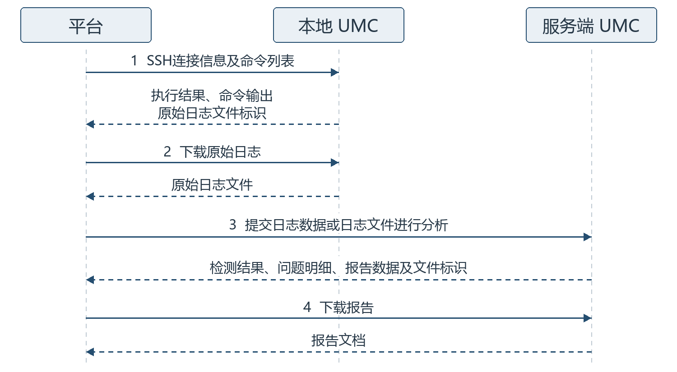

离线调用图
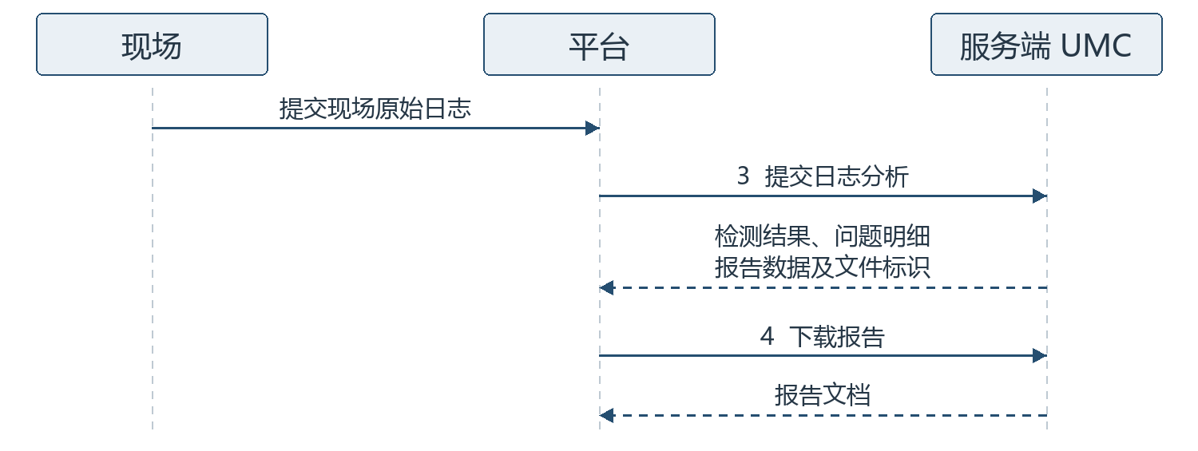
离线场景已取得原始日志文件时，直接调用接口3；需要从 UMC 获取原始日志时，先调用接口2。

